该文章由微信公众号文章搜索助手导出，点我免费下载
快来人呐！洪胖胖抽奖啦！！！
暴花户户主 洪胖胖

2018-11-11


小伙伴们，
昨天双十一，
大家都睡得好吗？
购物车是不是都已经清空了？

经过一夜奋战，
我们都成了社会上有身份、有地位的人。
👇

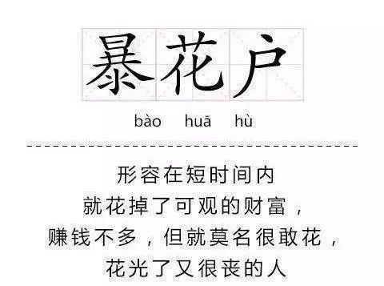

这种身份，
往往自带巨额的蚂蚁花呗，
还有一颗凉凉的心……

看到你们丧丧的，
我就不忍心。
所以，
我们来做件振奋人心的事情吧。
那就是
。
。
。



这次，我们特地找优衣库，
给大家要来了福利噢！
就是之前我们向大家推荐过的，
怕冷星人必备的保暖衣。

（就是下面这两种👇）

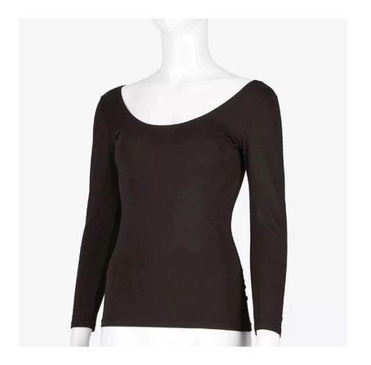
薄款的

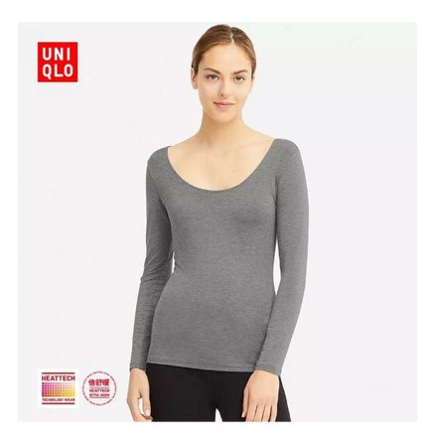
加厚的

一共100件优衣库保暖内衣，
免费送给大家！
因为100件保暖衣的
款式、码数和颜色都很分散，
所以，
只能给中奖的小伙伴随机送出哈～
希望大家理解哦～

小伙伴们，
快点长按识别小程序，
参与抽奖吧！！！

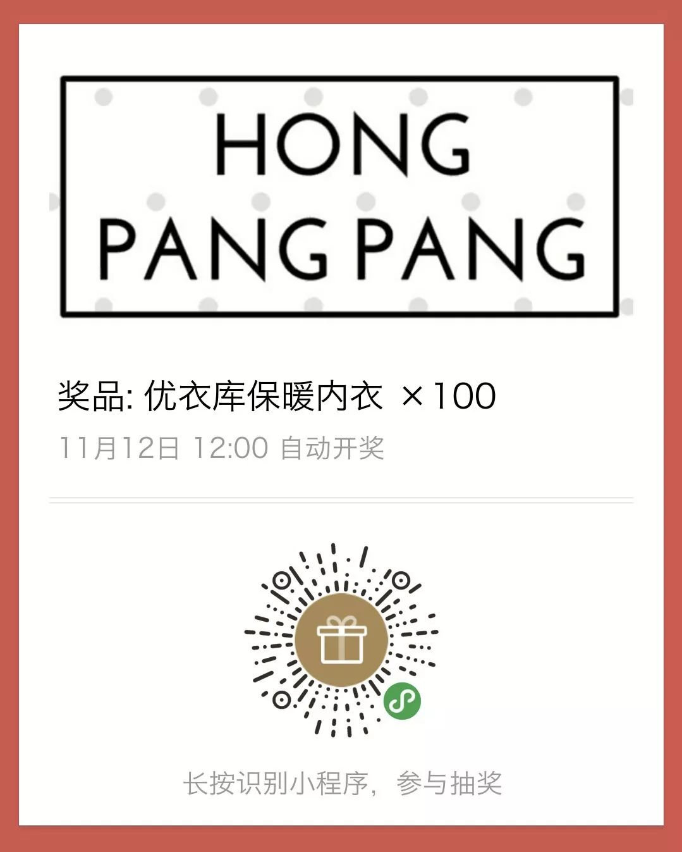

我们会在11月12日上午12点自动开奖，
到时候系统会统一发布中奖信息，
中奖的小伙伴按提示填写邮寄信息就可以了～



还有2个小时，
双十一就要结束啦！
大家嘴上说着不买，
可是身体却非常诚实~
作为最懂你们的时尚号，
怎么能不满足你们的要求呢！
好啦好啦~
我们写过的双十一优惠攻略大全，
再次分享给你们！

包包篇：
比代购还！便！宜！双十一这些轻奢包包真的超划算！
鞋子篇：
穿过这么多大牌鞋子，居然被这个国产品牌种！草！了！
大衣篇：
显瘦又保暖，这6款大衣才是你的秋冬首选！
冬日好物篇：
就算没有男朋友，这个冬天我也不会手脚冰凉了！！

小伙伴们，
赶紧趁剩下的优惠时间，
进去看看吧~
最后，祝大家节日快乐！

